# TUGAS PRAKTIKUM BASIS DATA

# Jobsheet 8: Normalisasi Data 1NF Hingga 3NF

Dosen Pengajar : Bapak Farid Angga Pribadi, S.Kom., M.Kom



Nama : Surya Rahmat Fatahillah

NIM : 2341760020

Prodi : Sistem Informasi Bisnis

# JURUSAN TEKNOLOGI INFORMASI POLITEKNIK NEGERI MALANG

# 2024

**Praktikum 1**

**Langkah 1**

1. Bukalah berkas spreadsheet bernama ‘DataSoftwareHouseAustria.XLSX’ yang dilampirkan bersama jobsheet ini.
2. File tersebut berisi data pegawai software house di Austria beserta atribut lain yang mendukung project yang dikerjakan di perusahaan tersebut.
3. Teliti setiap atribut yang tertulis pada data tersebut dan amati ketidak sesuaian atribut yang ada sehingga mempersulit proses insert, update, delete dan modifikasi.
4. Pertimbangkan pula bagaimana bentuk yang baik dan sesuai dengan aturan normalisasi yang efisien.

**Langkah 2**

1. Normalisasi data sesuai bentuk normal kesatu karena data pada langkah 1 tidak memenuhi bentuk normal data bagian satu (1NF). Maka akan menghasilkan dekomposisi tabel sebagai berikut :

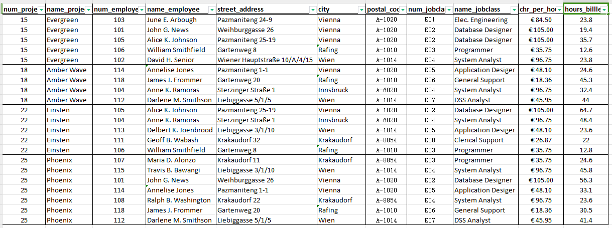

1. Lakukan pengecekan (Lossless–Join Decomposition) pada tabel baru hasil dekomposisi tersebut!**<SOAL>**

**Langkah 3**

1. Pengecekan FD pada tabel hasil langkah 2 akan menghasilkan data FD sebagai berikut :

Pada tabel project

num_project 🡪 name_project

Pada tabel employee

* {num_project, num_employee, num_jobclass} 🡪 name_employee
* {num_project, num_employee, num_jobclass} 🡪 street_address
* {num_project, num_employee, num_jobclass} 🡪 city
* {num_project, num_employee, num_jobclass} 🡪 postal_code
* {num_project, num_employee, num_jobclass} 🡪 name_jobclass
* {num_project, num_employee, num_jobclass} 🡪 chr_per_hour
* {num_project, num_employee, num_jobclass} 🡪 hours_billed

***FD***

num_project 🡪 name_project

no_employee 🡪 {name_employee, street_address, city, postal_code}

no_jobclass 🡪 {name_jobclass, chr_per_hours}

{ num_project, num_employee,num_jobclass} 🡪 hours_bille

1. Normalisasi tabel menjadi bentuk 2NF. Berdasarkan informasi FD maka dekomposisi tabel yang semula 2 tabel menjadi 4 tabel sebagai berikut :

* project{num_project, name_project}
* employee{no_employee, name_employee, street_address, city, postal_code}
* jobclass{no_jobclass, name_jobclass, chr_per_hours}
* hours{ num_project, num_employee, num_jobclass, hours_billed}

1. Lakukan pengecekan (Lossless–Join Decomposition) dan (dependency preservation) pada tabel baru hasil dekomposisi tersebut! **<SOAL>**

**Langkah 4**

1. Mencari hubungan syarat 3NF dengan mempertimbangkan X A sesuai dengan ketentuan 3NF

Terdapat beberapa non key yang memiliki ketergantungan dengan non key lain, sesuai FD baru sebagai berikut :

* {city, street_address} 🡪 postal_code dimana X adalah superkey
* name_project 🡪 {name_employee, name_jobclass} dimana X adalah superkey
* {name_employee, name_jobclass} 🡪 chr_per_hours dimana dimana X adalah superkey

1. Berdasarkan FD tersebut maka tabel pada langkah 3 diperbaharui dekomposisinya menjadi :

* project{num_project, name_project}
* employee{no_employee, name_employee, street_address }
* jobclass{no_jobclass, name_jobclass, chr_per_hours}
* hours{ num_project, num_employee,num_jobclass, hours_billed}
* **address{city, street_address, postal_code}**
* **jobclass_detail{name_project, name_employee, name_jobclass}**
* **charge{name_employee, name_jobclass, chr_per_hours}**

1. Lakukan pengecekan (Lossless–Join Decomposition) dan (dependency preservation) pada tabel baru hasil dekomposisi tersebut! **<SOAL>**

**Tugas**

1. Jawablah **<SOAL>** dengan terlebih dahulu melakukan langkah-langkah kegiatan diatas!
2. Lakukan normalisasi sesuai dengan langkah-langkah percobaan diatas sekaligus lakukan pengecekan mulai bentuk 1NF sampai dengan 3NF yang sesuai dengan 3 kriteria bentuk normal yang baik pada studi kasus di bawah ini!

Sebuah data peminjaman perpustakaan di Politeknik Negeri Balikpapan berikut memiliki keistimewaan pada jumlah hari peminjaman buku. Semakin lama jumlah hari peminjaman diartikan semakin banyak jumlah halaman buku yang dipinjam.



1. Lakukan normalisasi pada studi kasus di bawah ini mulai bentuk 1NF sampai dengan 3NF, sekaligus lakukan pengecekan yang sesuai dengan 3 kriteria bentuk normal yang baik! (Bentuk normalisasi tidak dibatasi, silahkan disesuaikan dengan kondisi studi kasus)

Indonesia Air memiliki data penerbangan domestik yang rutin dilaksanakan dalam periode tertentu.

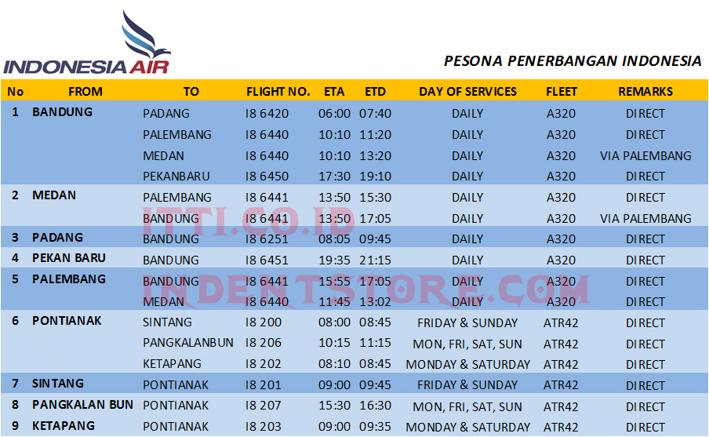

**Jawaban!**

1. **Langkah 2**

|  |  |
| --- | --- |
| **num_project** | **name_project** |
| 15 | Evergreen |
| 18 | Amber Wave |
| 22 | Einsten |
| 25 | Phoenix |







Primary key : num_project

Primary key : num_employee

Primary key : num_jobclass

**Langkah 3 ( 2NF )**

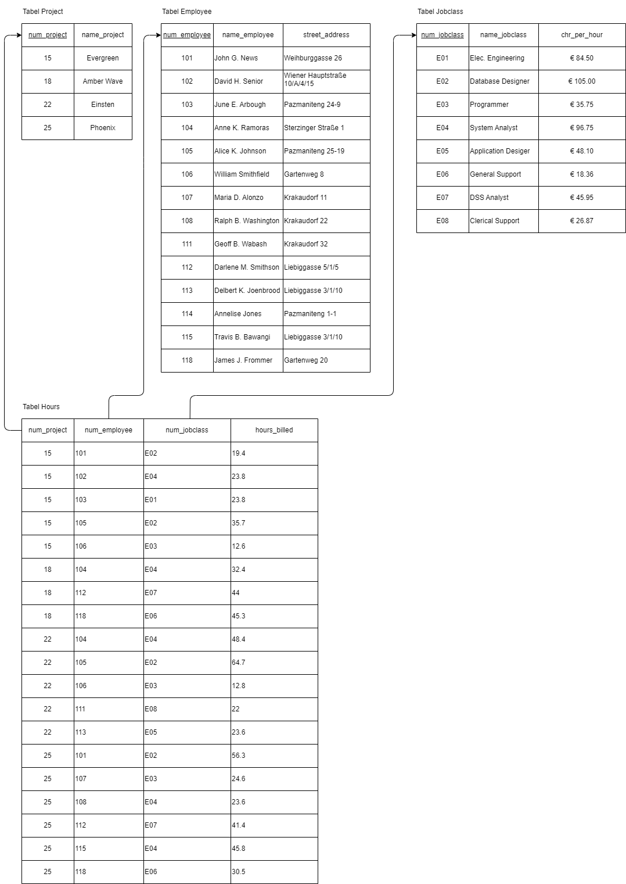

**Langkah 4 ( 3NF )**

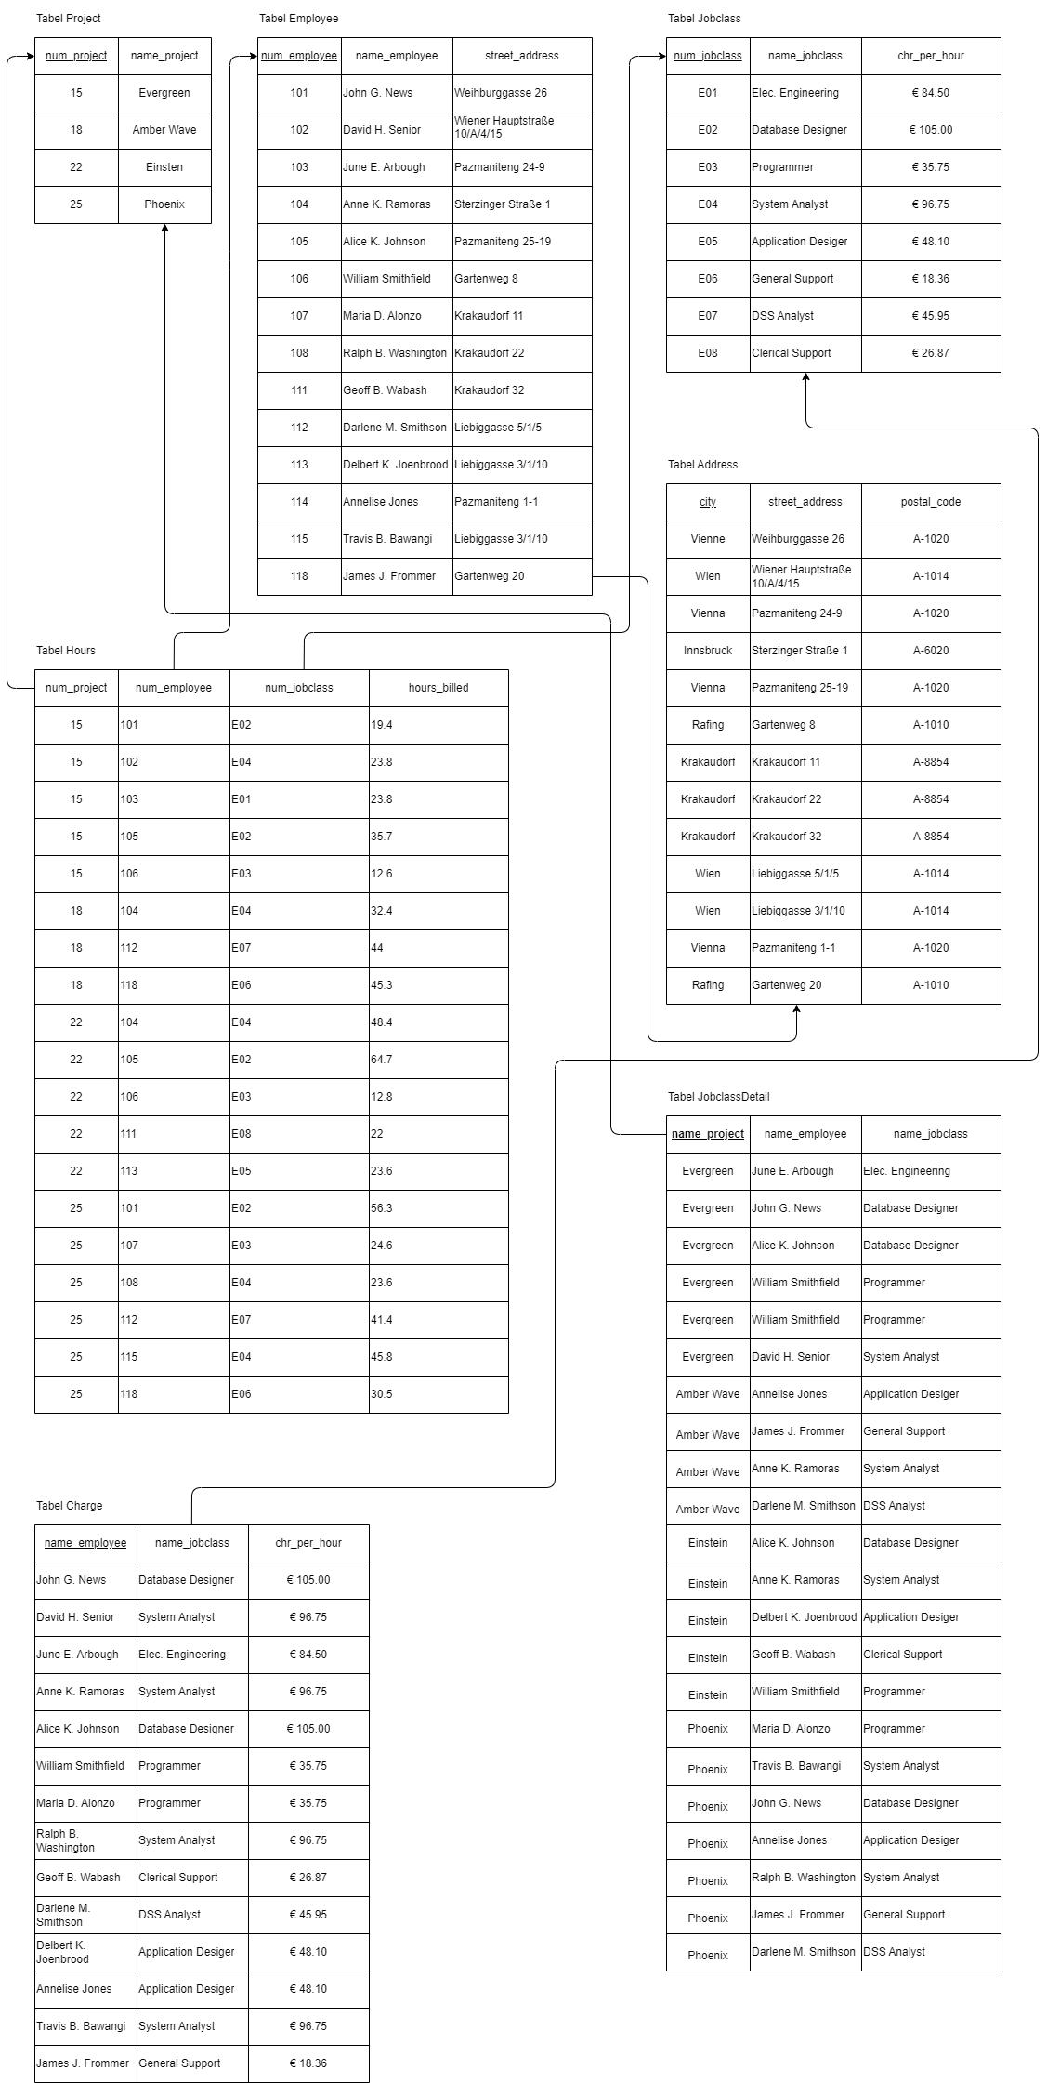

1. Berikut merupakan normalisasi yang sesuai dengan langkah-langkah percobaan diatas sekaligus lakukan pengecekan mulai bentuk 1NF sampai dengan 3NF

* 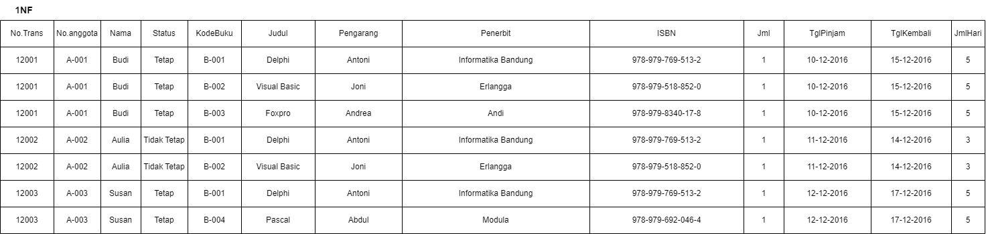1NF
* 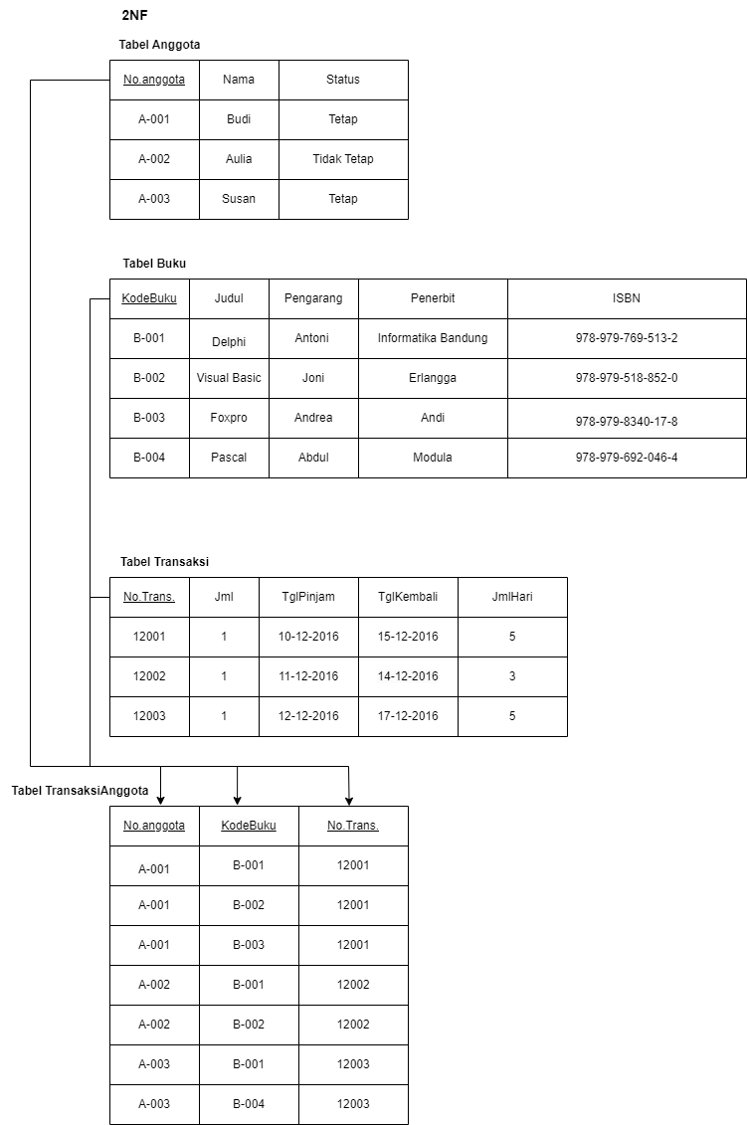2NF
* 3NF

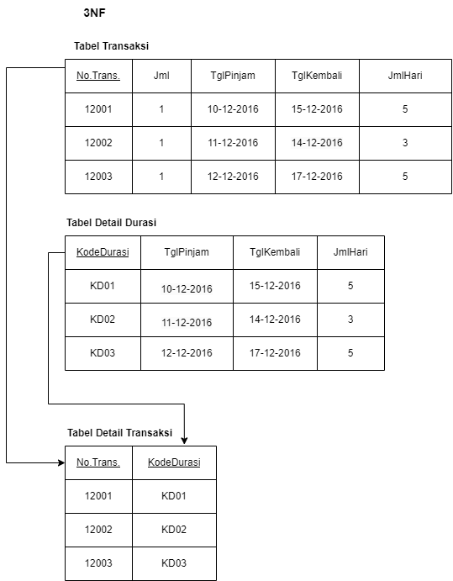

* ***Lossless–Join Decomposition***

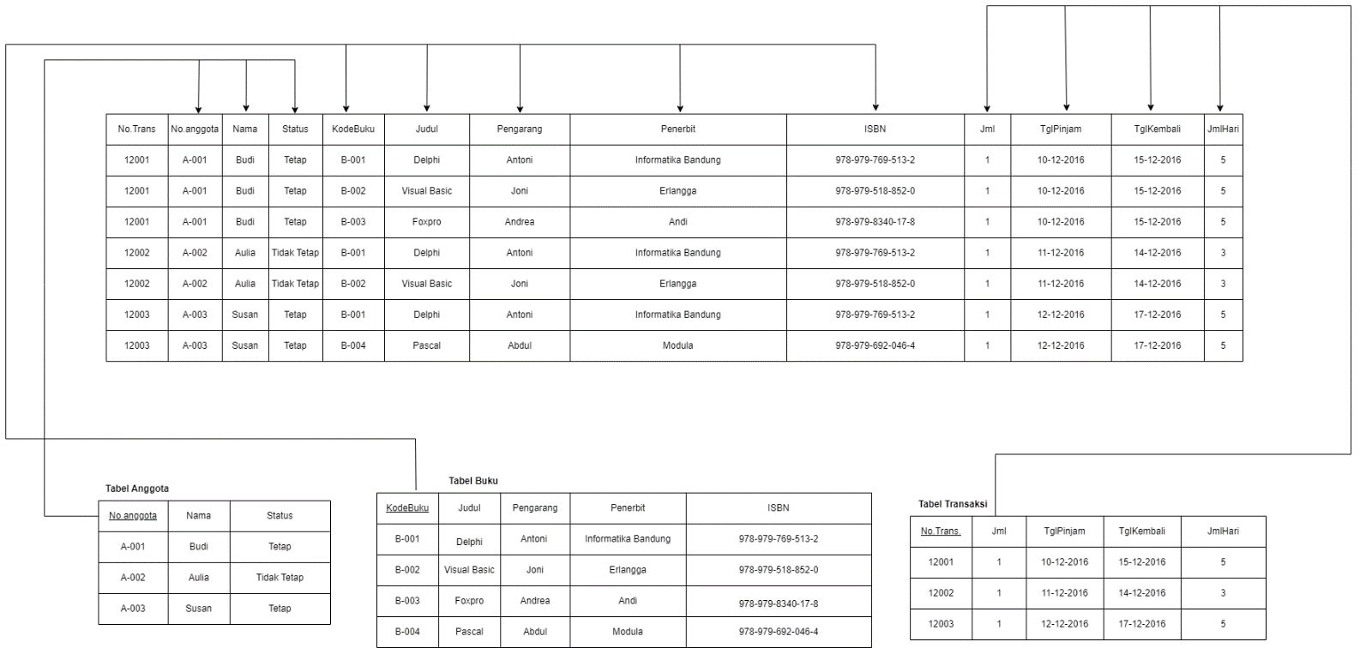

* ***Dependency Preservation***

No.Trans => {Jml, KodeDurasi}

KodeDurasi => {TglPinjam, TglKembali, JmlHari}

* ***Tidak melanggar Boyce–Code Normal Form (BCNF)***

3. 1NF

2NF



3NF







* ***Lossless–Join Decomposition***







* ***Dependency Preservation***

**NoPesawat => { fleet, remarks }**

**No => { from, to)**

* ***Tidak melanggar Boyce–Code Normal Form (BCNF)***

Dokumentasikan jawaban pertanyaan 1 sampai 3 dalam sebuah laporan dengan format PDF!